Sence kalp yıllardır çizdiğin bu şekildeki gibi mi?

Ben hep böyle sanırdım ama gerçeği böyle değil ilk gördüğümde şaşırmış ve gerçek halini hiç sevmemiştim kendi çizdiğim kalp daha güzel gelmişti

Hadi bak bakalım gerçek kalbin şekline de çizdiğin kalbe benziyor mu sen de gör

- KALP:

- Kalbimiz, damarlarımızın içindeki kan sıvısının vücuda pompalanmasını sağlar.
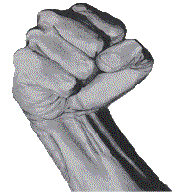
- Şimdi avucunu kapa ve yumruğuna bak. Neden mi? Çünkü kalbin yaklaşık olarak yumruğunla aynı büyüklükte.

********************İnsanların kalbi yaklaşık olarak kendi yumrukları büyüklüğündedir.

- Kalbimiz göğüs boşluğunun biraz solunda, iki akciğer arasında bulunur.
SORU: Kalbini ve diğer iç organlarını dış etkilere karşı ben koruyorum. Sence ben hangi sistemim?
- Kalbimizin en dışında çift katlı zar ve bu zarlar arasında bir sıvı vardır. Bu sıvı kalbi korumak içindir.
**** Zarlar arasındaki bu sıvı bana bir şeyler hatırlattı öğretmenim.
Sen var ya inan bana mükemmelsin…
Beni bile geçtin mesleğimi elimden alacaksın ya? Küstüm oynamıyorum.
-Haydi söyle neyi hatırlattı?
*Eklem sıvısını. Bu sıvı kemiklerin aşınmasını önleyip onların kolay hareket etmesini sağlıyordu.
-Benim öğrencim ya. İşte bu. Ama harbiden tehlikedeyim ve hala küsüm.
*Nasıl mı barışırım?
-Çok bilmiş onu da bulursun sen ve beni çıldırtırsın.
*Buldum öğretmenim
Caramio ısmarlayarak.
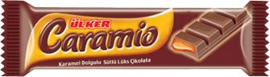
P E S-P E S-P E S-P E S-P E S-P E S-P E S
En sevdiğim çikolatayla ha!
-Sus bakayım.

Her horoz kendi çiftliğinde öter. Burası benim çiftliğim ve sadece burada ben öterim.

- Kalbimizin iç yüzeyinde tek katlı, oldukça sağlam, pürüzsüz ve kaygan bir zar tabakası vardır.
- Bak şimdi anlatacağım yeri aslında biliyorsun!!!
Kalbimizin orta tabakasında özel bir çizgili kas olan kalp kası vardır.
SORU-1- Neden özel çizgili demiş olabilirim?
SORU-2- Kalbin istemli mi istemsiz mi çalışır?
****Kalp kası, kalbin duvarlarında hızla dolaşan çok zayıf bir elektrik akımıyla harekete geçer. Kalp kası hücreleri bu akım sayesinde birbirleriyle çok hızlı iletişim kurar ve bir bütün olarak çalışırlar.
*******Şimdi sıra kalbimizle ilgili en önemli yerde.
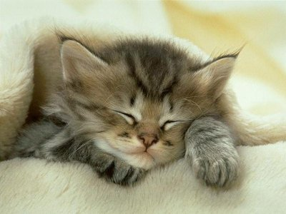
Uyku moduna geçtiysen hemen yüzünü yıka ve gel bekliyorum ÇOK ÖNEMLİ!!!!!

Kalbimiz dört odacıktan oluşur 2+2 :))) (Sizin ev kaç odalı? 2+1 mi yoksa 3+1 mi) Bunların 2’si yukarıda 2’si aşağıda. Üstteki odacıklara kulakçık, alttaki odacıklara karıncık adı verilir.

Unutmaman için bir benzetme: Kendi kulaklarını düşün. Onlar yukarıda karnın ise alttadır.

Sağ tarafta sağ kulakçık ve sağ karıncık, sol tarafta ise sol kulakçık ve sol karıncık vardır.
Kulakçıklar, kalbe gelen kanın toplandığı yerlerdir. Karıncıklar ise kanın kalpten pompalandığı yerlerdir.
Kalbimizin sol tarafında temiz kan, sağ tarafında ise KİRLİ kan bulunur.

DİKKAT!!! Kalp kapakçıkları: Her iki tarafta kulakçıklar ve karıncıklar arasında, kanın sadece kulakçıktan karıncığa doğru akmasını sağlayan birer kalp kapakçığı vardır. Bu mekanizma karıncığa dolan kanın geri dönmesini engeller.

